Конспект коррекционно-развивающего занятия учителя – дефектолога Ерушиной Таисии Владимировны
3 класс, групповое занятие
Тема: «Моя Родина - Россия».
Цель: расширение знаний у обучающихся о нашей Родине.
Задачи:
1. Образовательные:
- расширять знания о природе России;
- закреплять и углублять знания о нашей Родине.
2. Коррекционно-развивающие:
- развивать память, внимание, мышление, воображение;
- развивать мелкую моторику;
- развивать логико – грамматические представления;
- развивать элементарные математические представления.
3.Воспитательные:
- воспитывать чувство любви к своей родной стране, к малой родине;
- воспитывать чувства патриотизма к своей Родине.
Оборудование: карточки с заданиями.
Ход занятия:
I. Организационный момент.
Здравствуйте, ребята!
«Дыхательная гимнастика»
Делаем глубокий вдох через нос, выход через рот, 3 повторения. Настраиваемся на позитивный лад. Сегодня я желаю вам справится со всеми заданиями.
«Кинезиологические упражнения»
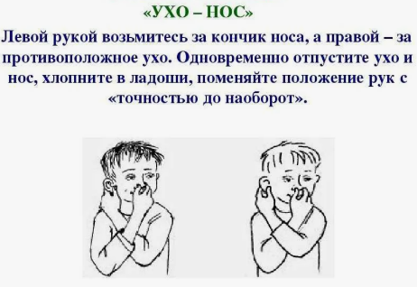 | 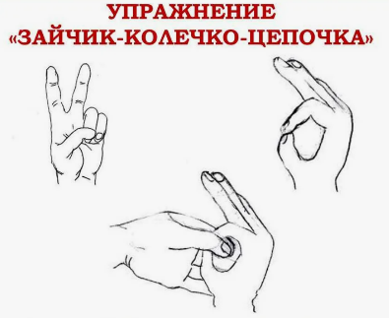 | 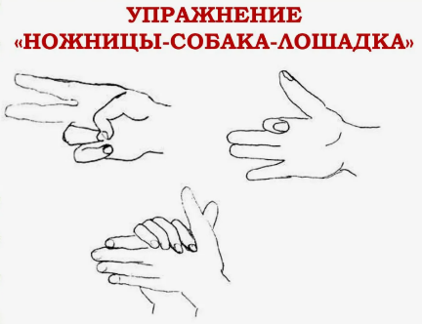
II. Вводная часть.
Упражнение 1. «Исследователь лабиринта» (Приложение 1.)
Учитель: Руки размяли, теперь посмотрите на стол, перед вами лежат листочки с заданием, посмотрите, что в них написано. Вам нужно собрать предложение из разбросанных букв и записать его ниже. В этом вам поможет схема расположенная справа. Следуйте по направлению стрелки.
Р О Н Ц А  И Д Л Д ,  Н А О О Р  Р К С Ж О  А Ш Е Е З  ! А Т Л О | 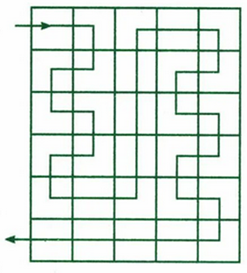
Учитель: Ребята, что у вас получилось? (Родина краше солнца, дороже золота!)
Как вы думаете, о чем мы сегодня с вами будет говорить? (О нашей Родине)
А вы знаете, что такое Родина? (Родина – значит родная, как отец и мать. Родина – это место, где мы родились, страна в которой мы живем. Родина у каждого человека одна.)
Ребята, а какая для вас наша Родина?
(Большая, величественная, любимая, родная, бескрайняя, необъятная, могучая).
Рефлексия после упражнения
Вы большие молодцы! Мы с вами прошли лабиринт, давайте оценим себя. На ваших столах лежат полянки, на них пока нет цветов. Давайте украсим их цветами. Если вы выполнили всё правильно, то наклейте два цветочка. Если возникали трудности, то наклейте один цветок.

III. Основная часть.
Учитель: Что же олицетворяет нашу Родину? Давайте, мы с вами разгадаем слова. Перед вами карточка с координатами. Вам необходимо составить слова из букв по координатам.
Упражнение 2. «Координаты»
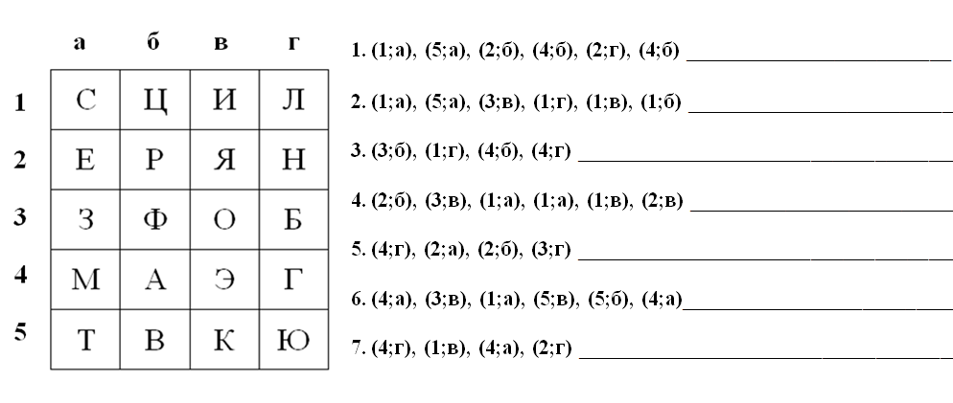
Разгадывают слова (страна, столица, флаг, герб, гимн, Россия, Москва)
Учитель: Какие слова подходят под отличительные знаки каждой страны? (Название страны, герб, флаг, гимн)
Правильно! А какие слова не подходят? Почему? (Россия – это название страны, нашей Родины, а Мостка – это столица России)
Рефлексия после упражнения
Вы большие молодцы! Мы с вами вычислили все координаты правильно, давайте оценим себя. Давайте украсим цветами наши полянки. Если вы выполнили всё правильно, то наклейте два цветочка. Если возникали трудности, то наклейте один цветок.

Физкультминутка. «Наша Родина — Россия»
В нашей стране горы высокие, (тянемся на носочках вверх)
Реки глубокие, (присаживаемся на корточки)
Степи широкие, (раскидываем руками)
Леса большие, (руки вверх)
А мы — ребята вот такие! (показываем большой палец)

Учитель: Все в мире знают, что Россия – богатая страна.
Государственный флаг – это главный символ государства. Защищать честь флага - значит защищать честь своей страны, честь своей Родины, Отчизны.
Герб России - это эмблема государства.
Давайте вспомним как выглядят: Государственный флаг и герб России.
Российский флаг - состоит из трех полос: верхняя полоса белого цвета, как чистый снег, средняя полоса – синяя, как ясное небо, а нижняя полоса – ярко - красная, как солнышко на рассвете.
Герб России Государственный герб Российской Федерации представляет собой четырёхугольный, с закруглёнными нижними углами, заострённый в оконечности красный геральдический щит с золотым двуглавым орлом, поднявшим вверх распущенные крылья. Орёл увенчан двумя малыми коронами и — над ними — одной большой короной, соединёнными лентой. В правой лапе орла — скипетр, в левой — держава. На груди орла, в красном щите, — серебряный всадник в синем плаще на серебряном коне, поражающий серебряным копьём чёрного, опрокинутого навзничь и попранного конём дракона.)
Сейчас мы с вами разгадаем судоку. В каждой строчке и столбце у вас не должны повторяться элементы.

Упражнение 3. «Разгадай судоку»
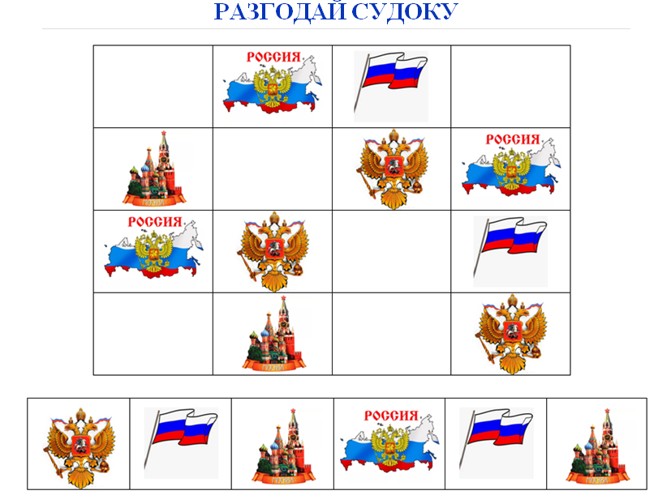
Рефлексия после упражнения
Вы большие молодцы! Мы с вами справились с заданием, давайте оценим себя. Давайте украсим цветами наши полянки. Если вы выполнили всё правильно, то наклейте два цветочка. Если возникали трудности, то наклейте один цветок.

Гимнастика для глаз «Российский флаг»
Флаг у нас прекрасный (рисуем глазами прямоугольник)
Белый, синий, красный. (рисуем глазами зигзаг)
Белый — мир и чистота, (рисуем глазами овал на потолке)
Синий — верность, небеса, (рисуем глазами овал по флагу)
Красный — мужество, отвага (рисуем глазами овал по полу)
Вот цвета родного флага! (поморгать глазами)

А теперь давайте с вами сосчитаем флаги России, в карточке слева запишите количество таких же флагов из поля справа, но будьте внимательны, считать флаги нужно во всем поле справа.
Упражнение 4. «Сосчитай флаги»
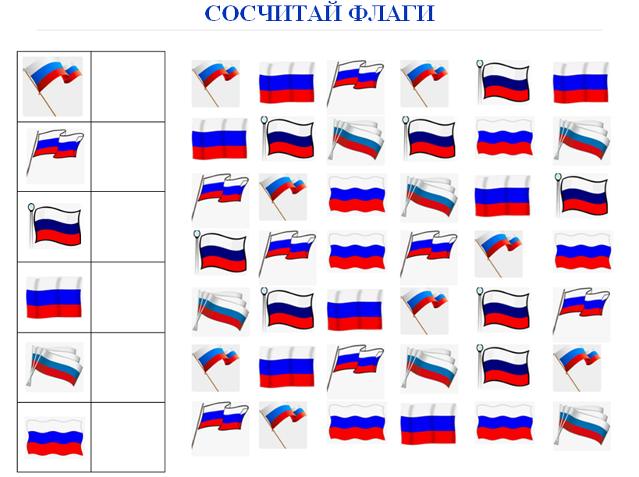
Рефлексия после упражнения
Вы большие молодцы! Мы с вами справились с заданием, давайте оценим себя. Давайте украсим цветами наши полянки. Если вы выполнили всё правильно, то наклейте два цветочка. Если возникали трудности, то наклейте один цветок.

Учитель: Ребята, сейчас мы с вами будем решать необычные примеры.
Посмотрите внимательно в сумме из трех флагов получается 30. Подумайте, какие числа должны стоять вместо флагов? (10) Как вы это поняли?
Посмотрите на следующий пример, если флаг равен 10, а сумма 18, то какое число должно стоять вместо герба? (8) Молодцы! Правильно!
Посмотрите на следующую строчку, если герб равен 8, а сумма 28, то какое число должно стоять вместо кремля? (5)
Посчитайте самостоятельно следующий пример? Какая сумма получилась?
Молодцы!

Упражнение 5. «Примеры»
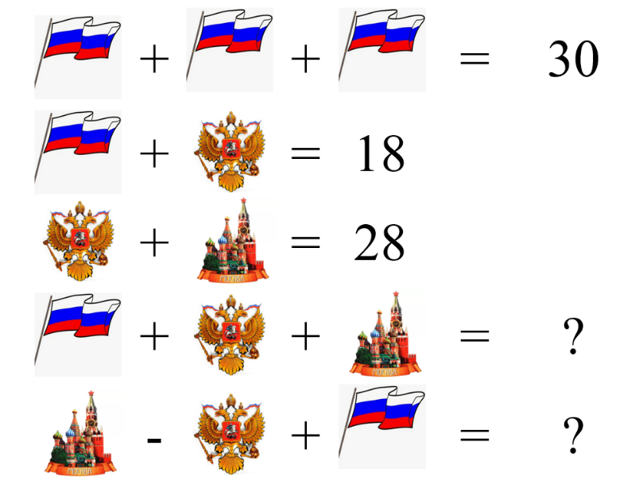

Рефлексия после упражнения
Вы большие молодцы! Мы с вами справились с заданием, давайте оценим себя. Давайте украсим цветами наши полянки. Если вы выполнили всё правильно, то наклейте два цветочка. Если возникали трудности, то наклейте один цветок.

VI. Подведение итогов. Рефлексия.
Учитель: Сейчас я буду вам задавать вопросы, вы должны хорошо подумать и на них ответить.
- Какая тема нашего сегодняшнего занятия?
- Как называется наша Родина?
- Какая столица России?
- Как выглядит флаг России?
Учитель: Ребята, вы сегодня большие молодцы! Вы отлично потрудились! Все задания выполнены. Посмотрите внимательно на ваши карточки, которыми вы себя оценивали, посмотрите какая красивая и цветочная поляна у нас получилась. Посчитайте количество цветов на ваших полянках. Какое задание понравилось больше всего? Что получается сложнее всего?
Занятие подошло к концу. Спасибо вам за работу.

